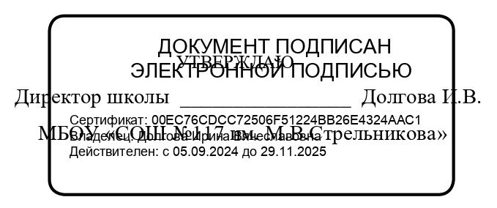

**Ежедневное меню**

Дата: «__12» ___03_____ 2025.

|  |  |  |
| --- | --- | --- |
|  | **7-11 лет** | **12 и старше** |
| **Завтрак** | **Цена, руб.** | **Цена, руб.** |
| наименование |  |  |
| Каша гречневая | 6-75 | 6-75 |
| Котлета из говядины | 25-92 | 28-54 |
| Компот из свежих яблок | 5-04 | 5-04 |
| Хлеб | 2-92 | 2-92 |
| Фрукт | 27-00 | 29-00 |
| **Итого за завтрак:** | 67-63 | 72-25 |
| **Второй завтрак** |  |  |
| Сок фруктовый | 14-19 |  |
| **Итого :** | 81-82 |  |
| **Обед** |  |  |
| Салат из моркови и яблок | 3-70 | 4-70 |
| Суп крестьянский с крупой (перловая) | 24-83 | 28-24 |
| Рагу с курицы | 31-95 | 35-67 |
| Сок | 13-00 | 13-00 |
| Хлеб | 3-08 | 3-08 |
| Фрукт | 32-00 | - |
| Яйцо вареное | - | 10-00 |
| Вафли | - | 10-00 |
| **Итого за Обед:** | 108-56 | 104-69 |